数値解析課題問題

5S-29-浜崎 拓海

1. 次の方程式の解を掃出し法で求めなさい。

$$2x+8y+2z-3w=2$$

$$4x+6y+2z- w=1$$

$$2x-4y-2z- w=3$$

$$x-5y+2z+ w=-2$$

|  |
| --- |
| #include <stdio.h>  #include <math.h>  #include <stdlib.h>  //Q1  #define N 4  int main(){      double pivot;      double array[N][N+1] = {{2,8,2,-3,2},{4,6,-2,-1,1},{2,-4,-2,-1,3},{1,-5,2,1,-2}};      for(int i = 0; i < N; i++){          pivot = array[i][i];          for(int j = i; j < N + 1; j++){              array[i][j] = array[i][j] / pivot;          }          for(int k = 0; k < N; k++){              if((k - i) != 0){                  double aik = array[k][i];                  for(int j = i;j < N + 1; j++){                      array[k][j] = array[k][j] - aik * array[i][j];                  }              }          }      }      for(int i = 0; i < N; i++){          printf("ans:%f\n",array[i][N]);      }      return 0;  } |

プログラムは上記のようなものとなる。

表1.問一解答

|  |  |
| --- | --- |
| 変数 | 答え |
| X | -0.1666 |
| Y | -0.1666 |
| Z | -0.54167 |
| W | -1.58333 |

1. x,ｙ座標系においてxの増加に対してyが変動する運動軌跡がみられ、この軌跡上の4点の座標を読み取った。各自適当な軌跡上の4点の座標(x,y)を与え、これらの点を通る曲線の方程式 $y=ax^{3}+bx^{2}+cx+d$ (係数a,b,c,d)を求めて軌跡をグラフ化しなさい。

|  |
| --- |
| #include <stdio.h>  #include <math.h>  #include <stdlib.h>  //Q2  #define N 4  void solve(double array[][N+1]);  int main(){      double array[N][N+1];      double frame[4][2];      printf("Input coordinate\n");      for(int i = 0; i < 4;i++){          printf("%d:\n", i + 1);          printf("x,y\n");          scanf("%lf", &frame[i][0]);          scanf("%lf", &frame[i][1]);      }      //input y      for(int i = 0;i < N;i++){          array[i][4] = frame[i][1];      }      //input d's coefficient      for(int i = 0;i < N;i++){          array[i][3] = 1;      }      //input c's coefficient      for(int i = 0;i < N;i++){          array[i][2] = frame[i][0];      }      //input b's coefficient      for(int i = 0;i < N;i++){          array[i][1] = frame[i][0] * frame[i][0];      }      //input a's coefficient      for(int i = 0;i < N;i++){          array[i][0] = frame[i][0] * frame[i][0] * frame[i][0];      }      solve(array);      for(int i = 0; i < N; i++){          printf("ans:%.5f\n",array[i][N]);      }      return 0;  }  void solve(double array[][N+1]){      double pivot;      for(int i = 0; i < N; i++){          pivot = array[i][i];          for(int j = i; j < N + 1; j++){              array[i][j] = array[i][j] / pivot;          }          for(int k = 0; k < N; k++){              if((k - i) != 0){                  double aik = array[k][i];                  for(int j = i;j < N + 1; j++){                      array[k][j] = array[k][j] - aik * array[i][j];                  }              }          }      }  } |

プログラムは上記の通り

入力した4点の座標は(2,3),(1,4),( -1,0),( 5,-3)である。

計算結果は

$$y=0.125x^{3}-1.25x^{2}+1.875x+3.25$$

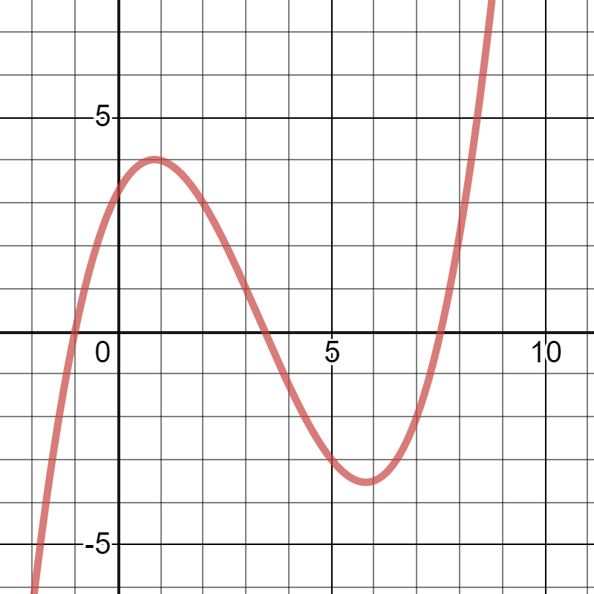

図1.　軌跡

Desmosで作成した。計算通りの座標を通っているためプログラムは正確である。

1. 次の方程式の解をガウス・ザイデル法で求めなさい。

$$3x+ y+ z =10$$

$$x+5y+2z=21$$

$$x+2y+5z=30$$

|  |
| --- |
| #include <stdio.h>  #include <math.h>  #define N 3               // 連立方程式の大きさ  #define EPS 1e-15         // 計算誤差の許容値  int main(void){     double a[N+1][N+1], x[N+1], b[N+1];     double dx, absx, sum, after;     int i,j;       a[1][1]=3.0;  a[1][2]=1.0;  a[1][3]=1.0;  // 係数行列     a[2][1]=1.0;  a[2][2]=5.0;  a[2][3]=2.0;     a[3][1]=1.0;  a[3][2]=2.0;  a[3][3]=5.0;     b[1]=10.0;                         // 同次項     b[2]=21.0;     b[3]=30.0;       x[1]=0.0;                          // 近似解の初期値     x[2]=0.0;     x[3]=0.0;        do{                                // 反復計算のループ          dx=0.0;          absx=0.0;            for(i=1;i<=N;i++){              sum=0;              for(j=1;j<=N;j++){                  if(i != j){                      sum +=  a[i][j]*x[j];                  }              }              after=1.0/a[i][i]*(b[i]-sum);   // 反復計算後の近似解              dx+=fabs(after-x[i]);           // 近似解の変化量を加算              absx+=fabs(after);              // 近似解の総和計算              x[i]=after;                     // 新しい近似解を代入          }        }while(dx/absx > EPS);            // 計算終了条件        for(i=1;i<=N;i++){         printf("x[%d]=%25.20f\n",i,x[i]);      }        return 0;  } |

プログラムは上記の通り

表2.問三解答

|  |  |
| --- | --- |
| 変数 | 答え |
| X | 1 |
| Y | 2 |
| Z | 5 |

1. 前問で解の変化（x,y,zの収束過程）をグラフ化しなさい。グラフより繰り返し数と解の収束に関するコメントを加えなさい。

繰り返し回数と解の変化を示した表を以下に示す。

表3.各stepの解の変化

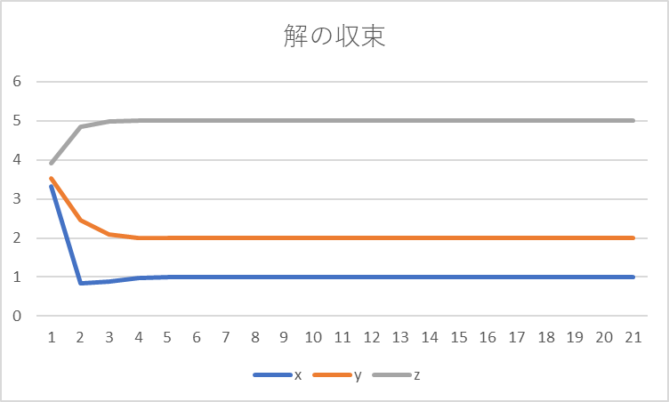

図2.解の収束

グラフよりstep1は3から4の値をx,y,zがそれぞれとっているがstep2 から大きく自身の解に近似した値をとった。その後値の誤差の閾値になるまで補正を繰り返した。